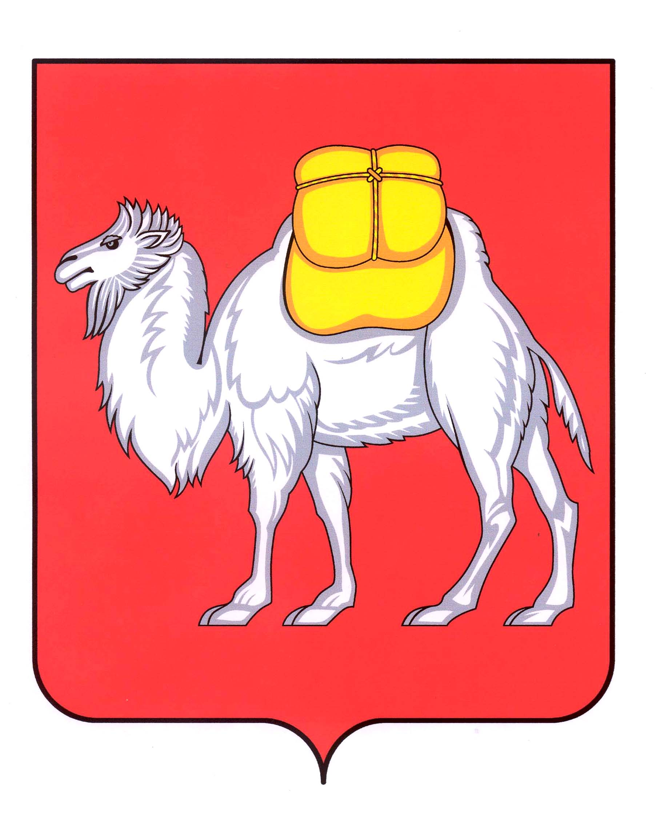

АППАРАТ
ЗАКОНОДАТЕЛЬНОГО СОБРАНИЯ
ЧЕЛЯБИНСКОЙ ОБЛАСТИ

УПРАВЛЕНИЕ

экономической

и промышленной

политики

454009, г.Челябинск, ул.Кирова, 114

"24" ноября 2015 г. № 31-ОРВ

ЗАКЛЮЧЕНИЕ
об оценке регулирующего воздействия проекта закона Челябинской области «О внесении изменений в Закон Челябинской области «О налоге на имущество организаций»

В ходе экспертизы оценки регулирующего воздействия (далее – ОРВ) проекта закона Челябинской области «О внесении изменений в Закон Челябинской области «О налоге на имущество организаций» (далее – проект закона), разработчиком которого является депутат Законодательного Собрания Челябинской области Захаров К.Ю., установлено следующее.
1. При проведении ОРВ проекта закона разработчиком соблюдены требования Порядка проведения оценки регулирующего воздействия проектов законов Челябинской области и проектов постановлений Законодательного Собрания Челябинской области, затрагивающих вопросы осуществления предпринимательской и инвестиционной деятельности (утв. постановлением Законодательного Собрания Челябинской области от 19.12.2013 г.
№ 1823), а именно:
- срок проведения публичных консультаций составил 10 рабочих дней (в пределах минимального срока);
- информация о проведении публичных консультаций по проекту закона размещалась на официальном сайте Законодательного Собрания и одновременно была направлена в адреса общественных организаций, представляющих интересы предпринимательского сообщества, с которыми заключены Соглашения о взаимодействии при проведении ОРВ (ЮУТПП, ЧРО ООО «Деловая Россия», ЧРО ООО МиСП «ОПОРА РОССИИ», ЧРОО и ЧРОР «СПП»), а также Уполномоченному по защите прав предпринимателей в Челябинской области. Кроме того, дополнительно к публичным консультациям был проведен сбор предложений и замечаний к законопроекту от государственных органов власти (УФНС по Челябинской области; Минфина Челябинской области; Минэкономразвития Челябинской области, Министерства информационных технологий и связи Челябинской области, прокуратуры Челябинской области, Управления Минюста по Челябинской области), рабочие совещания с представителями указанных органов.
- мнения участников публичных консультаций были внесены в свод предложений, поступивших в ходе публичных консультаций (свод предложений и отчет об ОРВ размещены на сайте Законодательного Собрания с соблюдением установленных сроков).
2. В публичных консультациях по проекту закона приняли участие общественные организации, представляющие интересы предпринимательского сообщества, Уполномоченный по защите прав предпринимателей в Челябинской области, организации Челябинской области.
Все участники публичных консультаций поддержали предложенный разработчиком проект закона, одно поступившее предложение отклонено.
По итогам проведения ОРВ проекта закона разработчик принял решение – внести законопроект, доработанный с учетом поступивших предложений, в Законодательное Собрание Челябинской области.
3. По результатам экспертизы ОРВ проекта закона можно сделать следующие выводы:
- ОРВ проекта закона проведена разработчиком в соответствии с требованиями Порядка проведения оценки регулирующего воздействия проектов законов Челябинской области и проектов постановлений Законодательного Собрания Челябинской области, затрагивающих вопросы осуществления предпринимательской и инвестиционной деятельности (утв. постановлением Законодательного Собрания Челябинской области от 19.12.2013 г. № 1823). Проведения повторной процедуры публичных консультаций и доработки отчета об оценке регулирующего воздействия не требуется;
- решение проблемы предложенным разработчиком способом регулирования обосновано.

Начальник управления С.В. Савина

